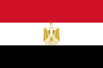
エジプト・アラブ共和国 جمهورية مصر العربية
天然冷水機 ジィール

これはエジプトをはじめとしたアラブ諸国やアジアでも見かける素焼きの壺です。名前を「ジィール」と言い、誰でも飲んで良い、いわば公共の給水機のような施設です。
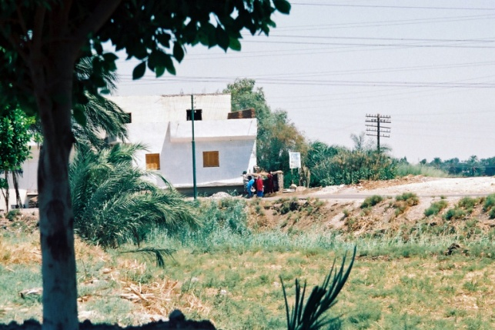
このジィールのポイントは“素焼き”であること。よってここに水を入れておくと、僅かずつながら絶えず水が外にしみ出し、外気の熱で水蒸気になります。その結果、気化熱が奪われ、壺自体が冷却されるという仕組みになっています。
本来は下部にもう一つ容器を置いておき、ろ過した水を飲用していたらしいのですが、現在は直接、備え付けられているコップなどですくって飲んでいます。
気になる衛生面ですが・・・。日本人のおなかにはなかなか合いにくい水、とのことです。
【撮影地】 エジプト ルクソール 近郊
こんな場所に設置してあります

